** 월간포장 공동진행 www.packnet.co.kr
담당 :백재민 대표이사 HP : 010-3754-7555
TEL : 02)6925-3475 / FAX : 02)6925-3476
수신: 귀하.
발신: ㈜원엑스포투어 이성훈 부장, 김지은 주임.
광주 포장산업 박람회
(Sino-Pack 2016)
1. 귀사 및 고객님의 안녕과 무궁한 발전을 기원합니다.
2. “광주 포장 박람회"가 2016년 03월 02일부터 04일까지 광주 파주 전시장에서 개최됩니다.
3. 박람회 전문여행사인 저희 (주)원엑스포투어에서는 알찬 일정과 최적의 비용으로 참관단을 모집하오니 많은 관심과
참관 부탁 드립니다.
4. 담당: 이성훈 부장 Tel: 02-738-5656 Fax: 02-738-5700 / 비상연락망: 010-5298-4307 / E-mail : oneexpo@hanmail.net
▣ 박람회 개요 및 참관안내 ▣ *1차신청마감 : 2016년02월19일(金)*
전시 기간 | 2016년 03월 02일(수) ~ 03월 04일(금) : 3일간 개최
전 시 장 | 광주 파주 전시장 (China Import and Export Fair Pazhou Complex)
주최측사이트 | http://www.chinasinopack.com/
전시 품목 | 1) 기본 포장 기계(Primary Packaging Machines)  씰링기계, 진공포장기계, 무균포장기계, 성형 , 성형 및 씰링기계, 걔량 및 충전기계 등  2) 보조 포장 기계(Secondary Packaging Machines)  Palletizers, 자동 박스 포장 기계, 잉크젯 인쇄 기계, 나선형 포장 기계, 컨테이너 기계, 집계기  3) 지능형 자동 포장기계 자동화(Intelligent and Automated Packaging Machines)  포장 산업용 로봇(팔레트 포장용, 정렬 기계, 대량 처리 장비, 스태킹 기계, 철거 기계) 등  4) 플라스틱 포장 제조 기계(Plastic Packaging Manufacturing Machines)  몰딩기계, 사출 및 성형 기계, IML 등  5) 컨테이너 제조 기계(Container Manufacturing Machines)  커버 기계, 박스 및 컵 기계, 상자 및 기계, 보울 기계, 캐닝 기계, 펄프 성형 기계 등  6) 측정 및 시험 장비(Measurement and Testing Equipment)  무게 측정 장비, 인장 시험기, 전압 테스터기, 실험 장비 전용 밀봉 기계 등  7) 물류 창고 장비 및 시스템(Logistics Warehousing Equipment and Systems)  트레이, 바코드 정보 시스템, 컨베이어 기계, 정렬 기계, Stacking Crane 등  8) 보조 포장 장비(Auxiliary Equipment of Packaging): 표준 장비, 각종 액세서리 등
▶ 동시개최 박람회 ◀
♦ 2016광주 포장 재료 박람회(PACKINNO 2016)
♦ 2016광주 라벨 및 인쇄기술 박람회(SINO & LABEL 2016)
♦ 2016광주 프린팅 박람회(PRINTING 2016)
일정 및  경비 안내 | 03월 03일(木) ~ 03월 05일(土) 2박3일 *대한항공* ￦780,000
이용 호텔 | 월수호텔 (YUE XIU HOTEL) ★★★★ - 준특급 호텔
경비 내역 | ☑ 포함내역: 왕복항공료, 현지호텔(2인실), 해외여행자보험(1억원), 일정상 식대,  가이드/기사 팁, 공항세, 전용차량비, 전시장입장료.  ☒ 불포함내역: 일정에 따른 식대, 중국비자비용, 독실 사용시 1박당 ￦50,000원씩 추가됨.
신청 방법 | 첨부된 신청서 작성 후 팩스로 보내주시고, 신청금 ￦200,000을 아래구좌로 입금해 주십시오.  잔금은 출발 일주일(7일) 전까지 입금해 주시면 됩니다.  * * 국민은행: 807501-04-180711 ** 예금주: (주)원엑스포투어
<참 관 일 정 표>
▶대한항공(KE) : 03월 03일(木) ~ 03월 05일(土) 2박3일 *참관경비: 78만원
일 자 | 지 역 | 교통편 | 시 간 | 세 부 일 정 | 식 사
제1일  3/3  (목) | 인 천  광 주 | KE 865  전 용 차 | 07:00  09:40  12:05  오 후 | 인천공항 3층 "A열" 원엑스포투어 피켓 앞 집결  인천 출발  광주 국제공항 도착 후 전시장으로 이동  “2016 광주 포장산업 박람회(Sino-Pack)” 참관 및 상담  석식 후 호텔 체크-인 및 휴식 | 기내식  석 식
제2일  3/4  (금) | 광 주 | 전 용 차 | 전 일 | 호텔 조식 후 전시장으로 이동  “2016 광주 포장산업 박람회(Sino-Pack)” 참관 및 상담  석식 후 호텔 투숙 | 호텔식  X  석 식
제3일  3/5  (토) | 광 주  인 천 | 전 용 차  KE 866 | 13:15  17:25 | 호텔 조식 후 체크아웃  공항으로 이동  광주공항 출발  인천 도착 후 해산 -안녕히 가십시오- | 호텔식  기내식
※ 상기 일정은 항공이나 그 외의 사정에 의하여 변경 될 수도 있습니다. ※

<참 관 신 청 서>
▶본인은 “2016 광주 포장산업 박람회(Sino-Pack)” 참관 및 상담에 참관하고자 아래와 같이 신청합니다.
참 관 안 | 03월 02일(水) ~ 03월 04일(金) 2박3일 *대한항공*
성 명 | 영 문 |  |  | 한 글
 | 주민등록번호 | -
개인정보  활용동의 | □ 동의 |  |  | □ 동의 안함
직장명 및  주소 | 직장명 |  |  | 직함
 | TEL |  |  | FAX
 | MOBILE |  |  | E-MAIL
여권소지여부 | 여권( 有 , 無 ) - 여권만료일: |  |  | 여권번호
독실사용여부 | 독실 ☐ |  | 2인1실 ☐ | *독실 사용시 1박당 ￦50,000원씩 추가됩니다.
중국비자 | ( 有 ․ 無 ) *비자 관련 문의는 전화 주시면 자세히 안내해드리겠습니다.
중국비자  구비서류 | 1. 여권 원본 (여권 유효기간 6개월 이상)  2. 사진 1매  3. 명함 또는 신분증 사본  4. 중국 비자비용(￦75,000) / 5인이상 단체 비자신청시(￦35,000)  ** 중국 비자 접수기간은 4박5일 소요됩니다.
※여권사본을 꼭 보내주세요※
▶담당자:이성훈 부장, 김지은 주임(oneexpo@hanmail.net) Tel:02-738-5656 / Fax:02-738-5700
- HOTEL INFORMATION -
호텔명 | 월수호텔 (YUE XIU HOTEL) ★★★★
주소  및  연락처 | 198 Xiaobei Road, Yuexiu District, Guangzhou  广州市越秀区小北路198号 |  | TEL : +86-20-8310 8838  FAX : +86-20-6261 9048
기타 시설 | • 실내비품 - 에어컨, 미니바/냉장고, 헤어드라이어, 전화, TV, 전 객실 무료 WiFi 사용 가능  • 부대시설 - 룸서비스, 레스토랑, 커피숍, 세탁서비스, 비즈니스 센터, 마사지&사우나, 실외 수영장 등.
교통 및  위치 정보 | * Pazhou Complex까지 15km  * 월수역까지 도보 10분 소요  * 광저우 레일역까지 4km  * 월수공원까지 도보 2분 소요  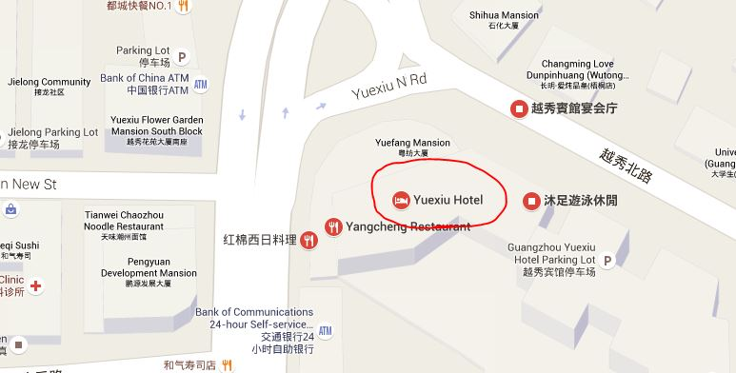
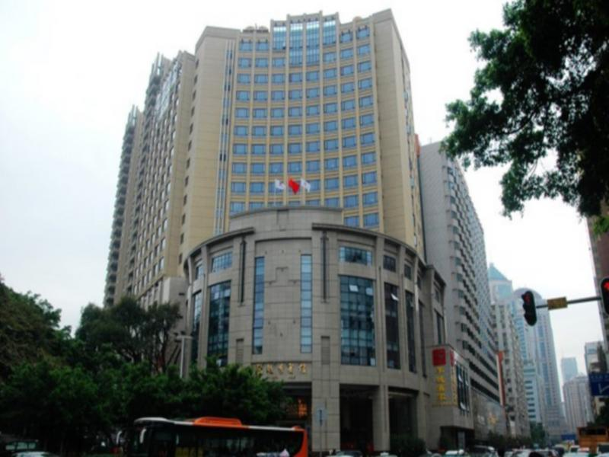 |  | 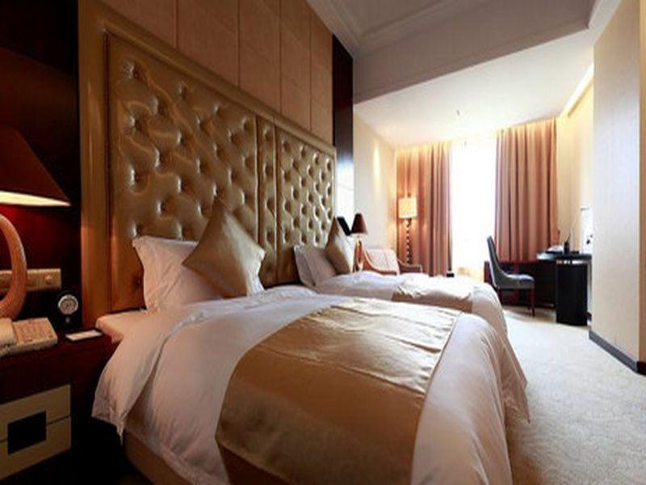
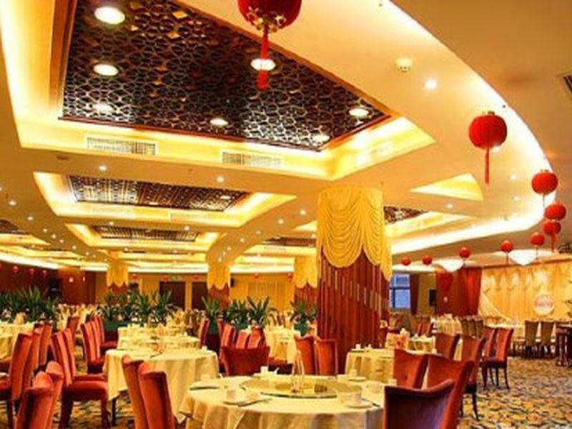 |  | 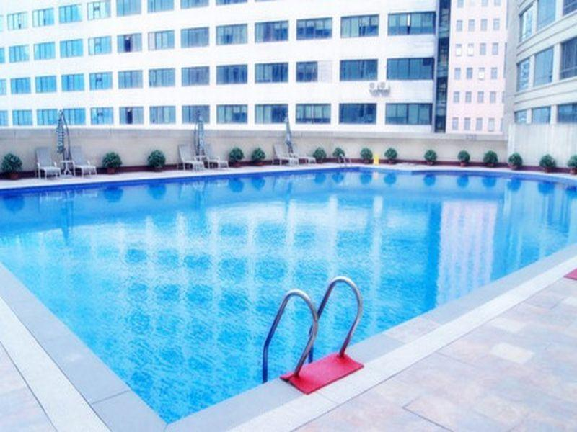
<개인정보보호법 따른 개인정보제공 동의서>
상품신청 시 : 보내주신 여권원본(사본), 개인인적 사항은 여행사, 대사관, 항공사, 보험사 에서 사용됩니다.
비자접수 시 : 보내주신 여권원본(사본), 개인인적 사항은 여행사, 대사관, 비자접수 에이트전트에서 사용됩니다.
항공예악 시 : 보내주신 여권원본(사본), 개인인적 사항은 여행사, 항공사, 보험사 에서 사용됩니다.
㈜원엑스포투어는 고객님의 항공권 예약, 비자발급(비자필요국가) 및 여행자보험 가입을 진행하기 위하여 개인정보
제공에 대한 동의를 받고자 합니다. 고객님께서 제공하신 여권 사본 및 개인 인적 사항은 상기의 목적으로만 이용되며,
항공사/대사관/비자접수에이전트/보험사로 필요 정보 전달 후 모두 파기합니다. 제공해주신 정보 중 고객님의 연락처
는 추후 ㈜원엑스포투어에서 진행하는 관련박람회 자료제공에 이용됩니다. 고객님께서는 동의를 거부하실 수 있으나,
동의를 거부하시는 경우 당사를 이용한 항공권 예약, 비자발급(비자필요국가), 여행자 보험가입이 불가능하여
고객님께서 직접 진행하셔야 합니다.
(※개인정보제공에 동의하지 않으실 경우, 주민등록번호 뒤 7자리를 지운 후 여권사본을 보내주시기 바랍니다.)
이와 관련하여 개인정보활용에 동의하였음을 확인합니다.

년 월 일 신청자1 : (인)
신청자2 : (인)
신청자3 : (인)
신청자4 : (인)
신청자5 : (인)

*상기 동의서는 여권원본의 본인 사인 또는 도장과 동일하여야 합니다.

